

Melmak

[news.melmak.pl](http://news.melmak.pl)

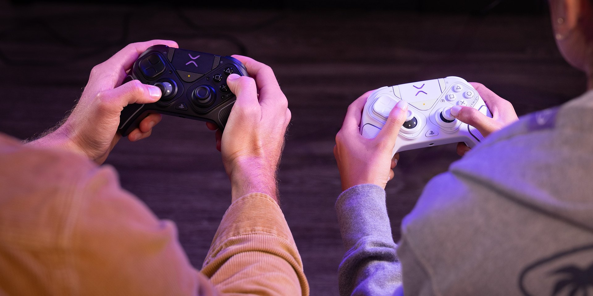

**Turtle Beach prezentuje bezprzewodowy kontroler modułowy Victrix Pro BFG Reloaded**

2025-08-04

Wiodący producent akcesoriów gamingowych Turtle Beach i jego marka esportowa Victrix ogłosiły dziś nowy bezprzewodowy kontroler modułowy Turtle Beach Victrix Pro BFG Reloaded. To następca Victrix Pro BFG, który jest już dobrze oceniany i używany przez czołowych graczy esportowych oraz społeczność gier walki (FGC) na całym świecie.

Nowy kontroler Victrix Pro BFG Reloaded został wyposażony w przekonfigurowany moduł Fightpad, który jest bardziej ergonomiczny. Kluczowe przyciski umieszczono w lepszym zasięgu. Kontroler jest wyposażony w gałki i spusty z efektem Halla.

**Kompatybilność z Xbox, PlayStation i Windows**

Wersja kontrolera przeznaczona na Xbox jest kompatybilna z konsolami Xbox Series X|S, Xbox One i systemem Windows. Natomiast wersja przeznaczona dla graczy PlayStation jest kompatybilna z konsolami PS5 i PS4, ale również z systemem Windows. Obie wersje są dostępne w czarnej lub białej wersji kolorystycznej.

Zebraliśmy szczegółowy feedback od społeczności na temat tego, co chcieliby zobaczyć w przyszłym kontrolerze BFG, a kiedy gracze dostaną w swoje ręce nowy model Reloaded, jestem przekonany, że zgodzą się, że marka Victrix po raz kolejny dostarczyła najbardziej konfigurowalny i niezawodny kontroler

- powiedział Trevor Lehr, dyrektor do spraw zarządzania produktami Victrix w Turtle Beach.

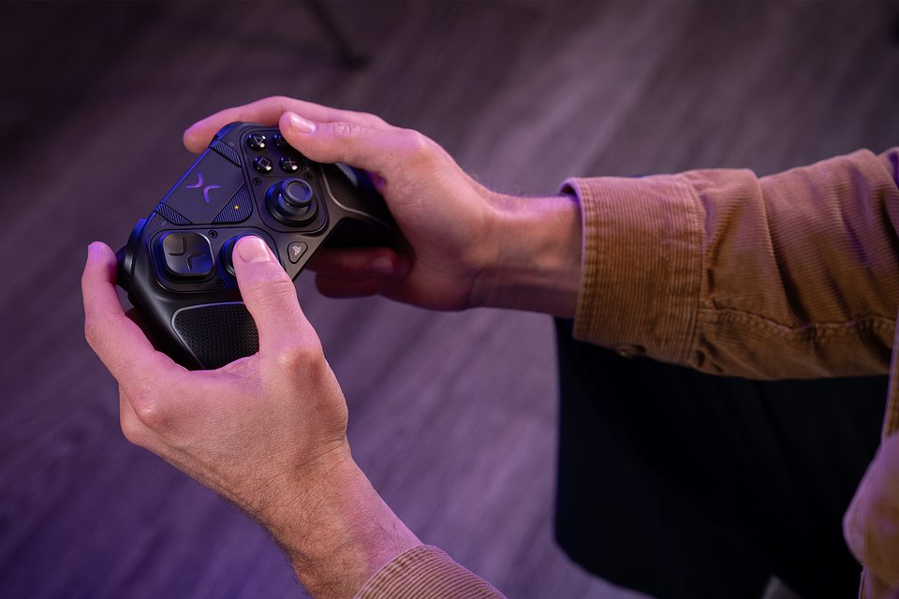

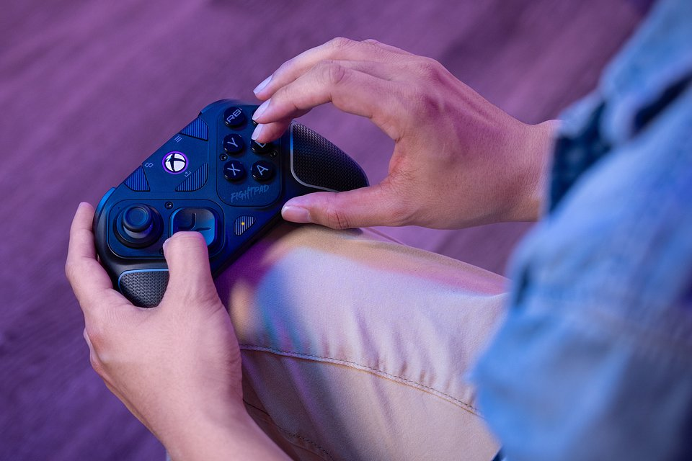

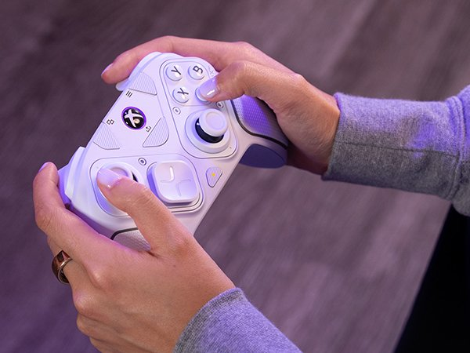

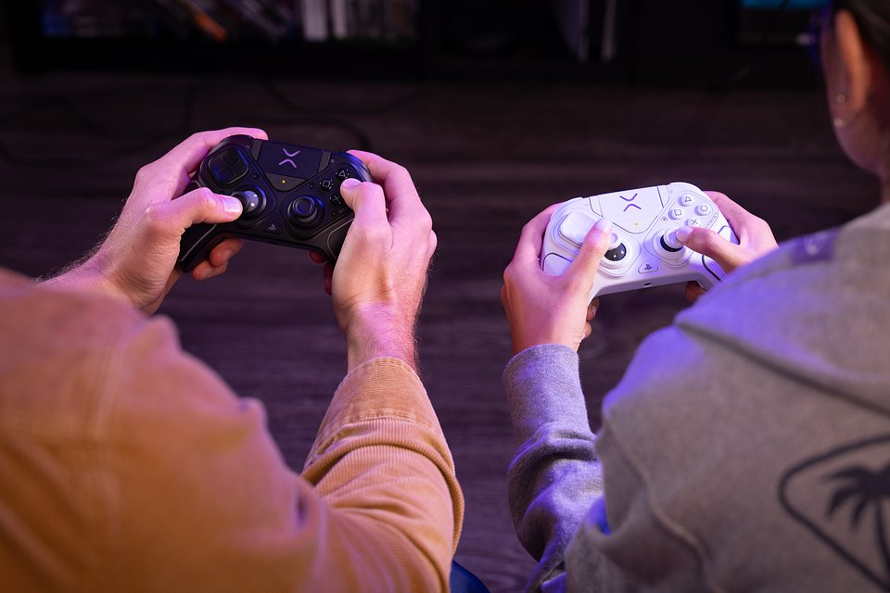

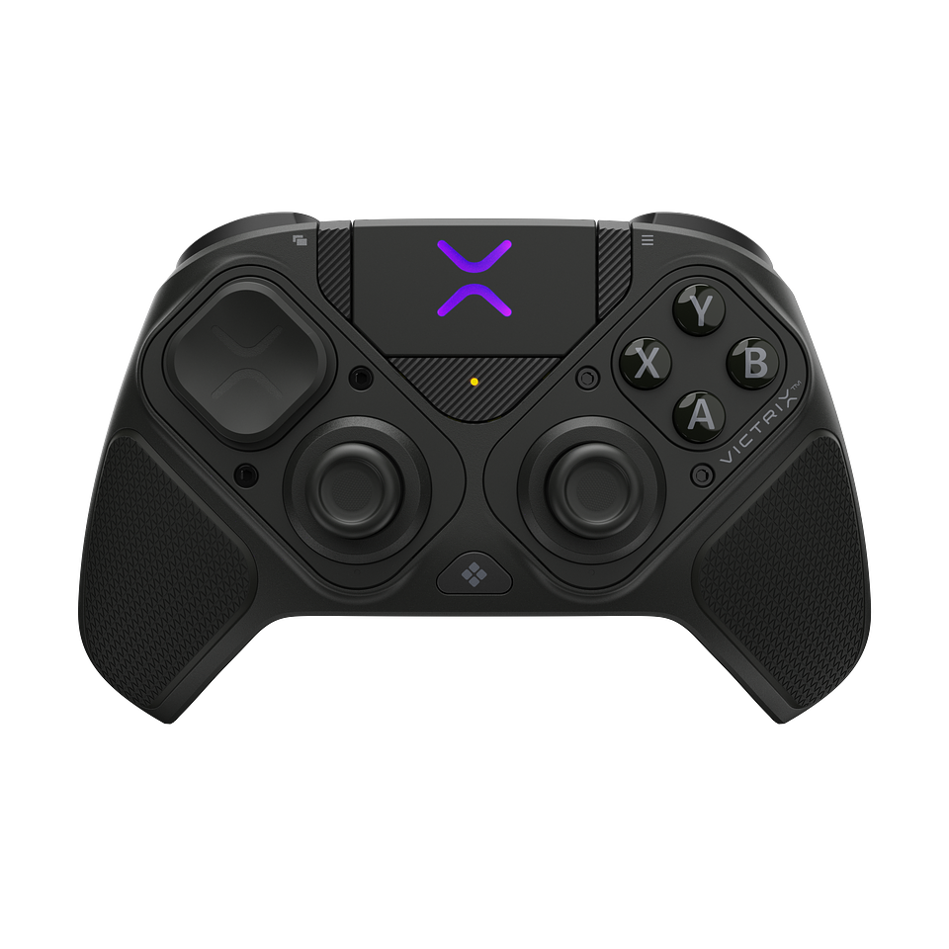

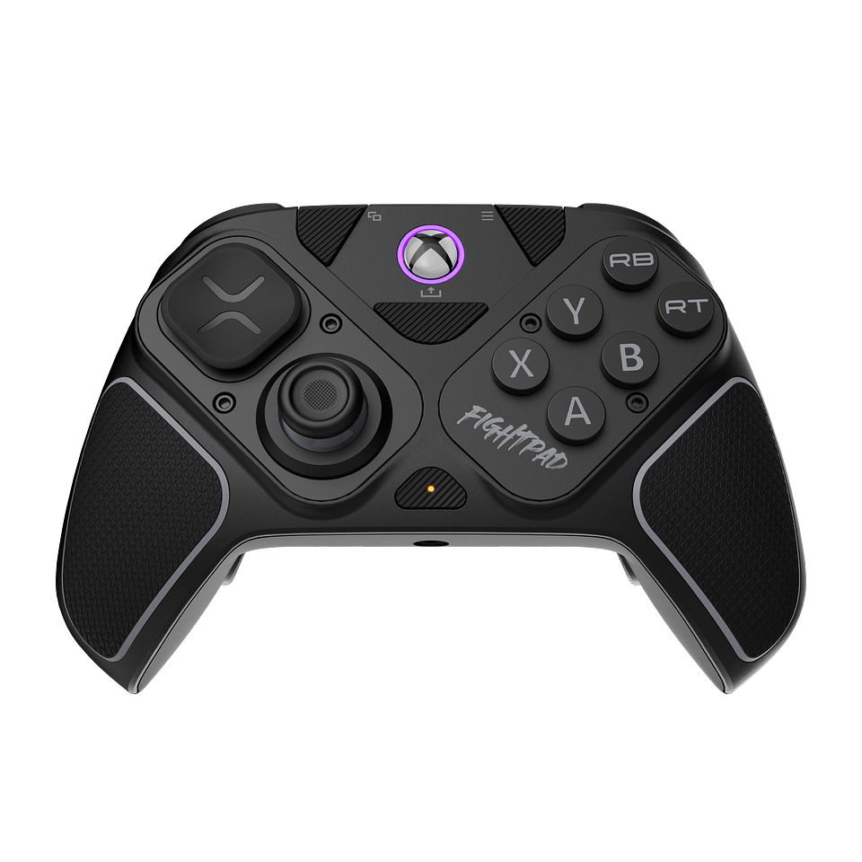

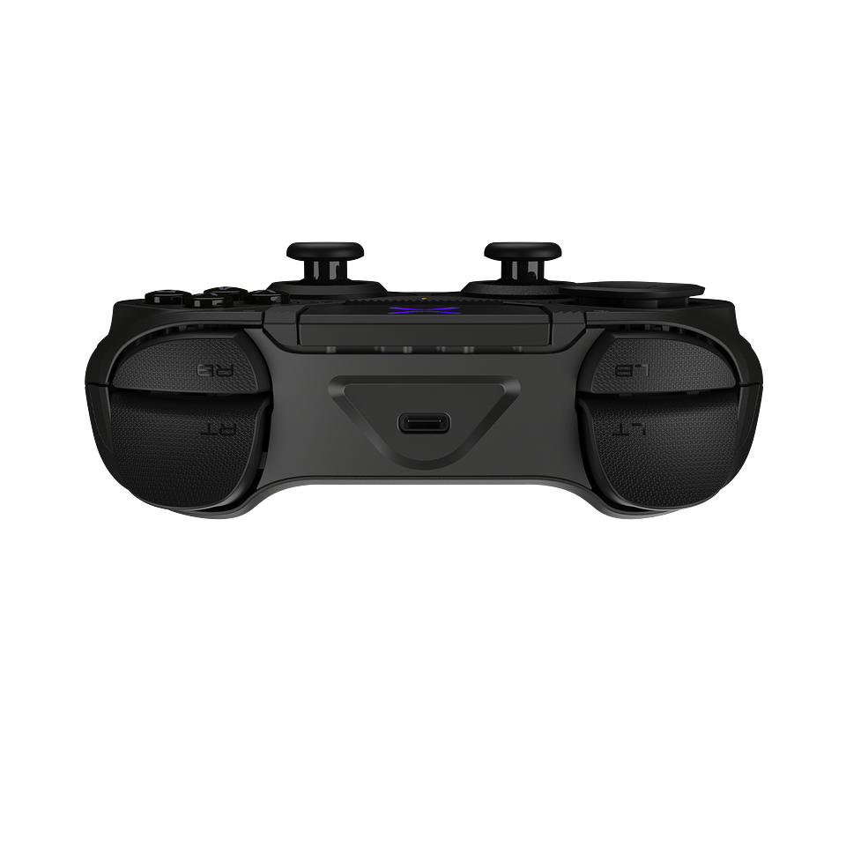

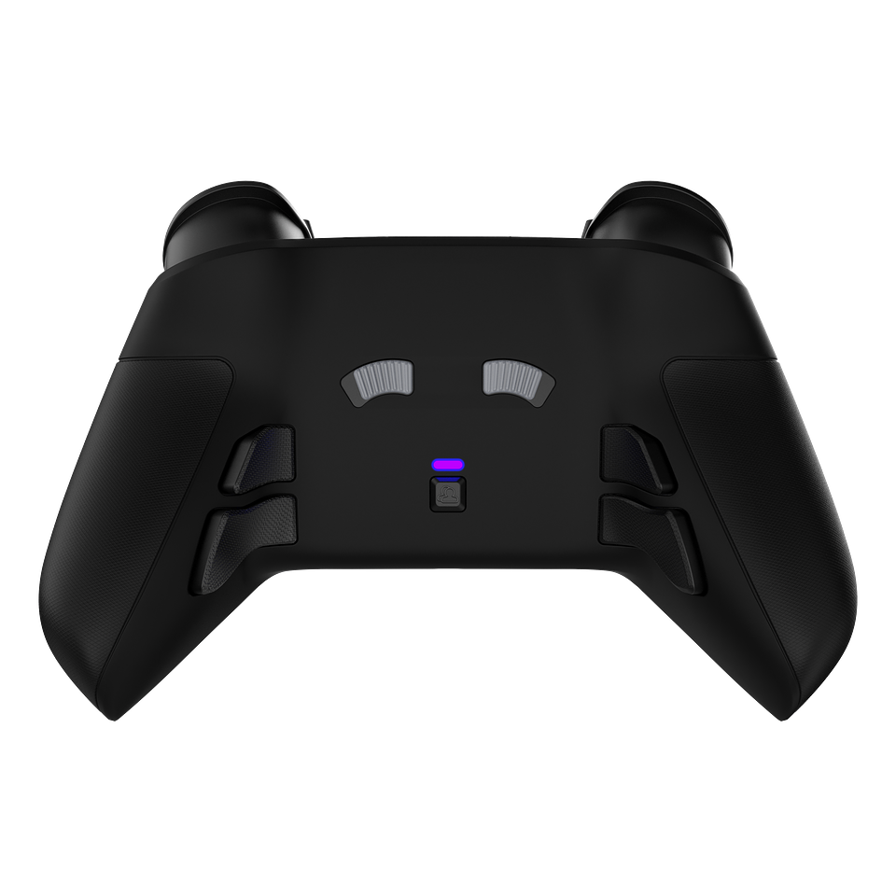

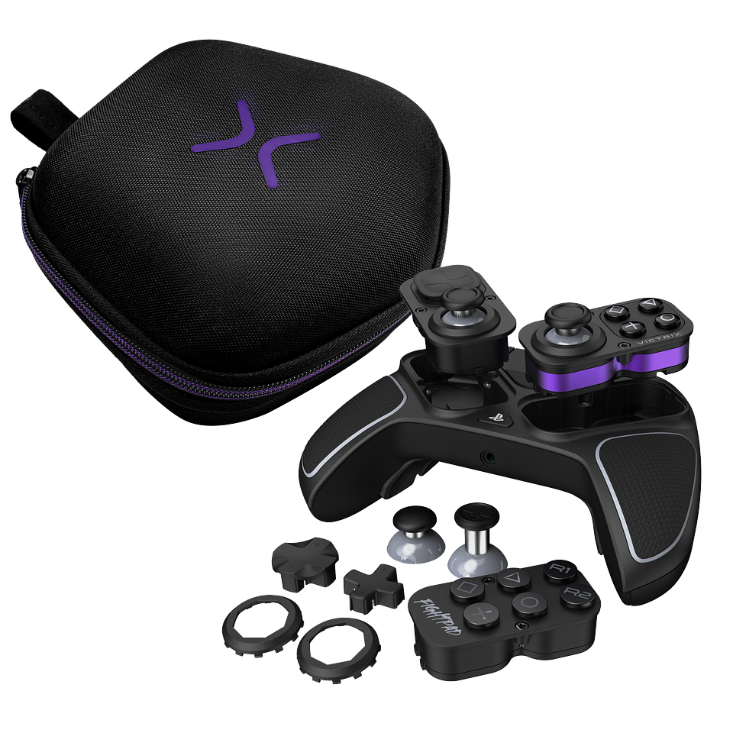

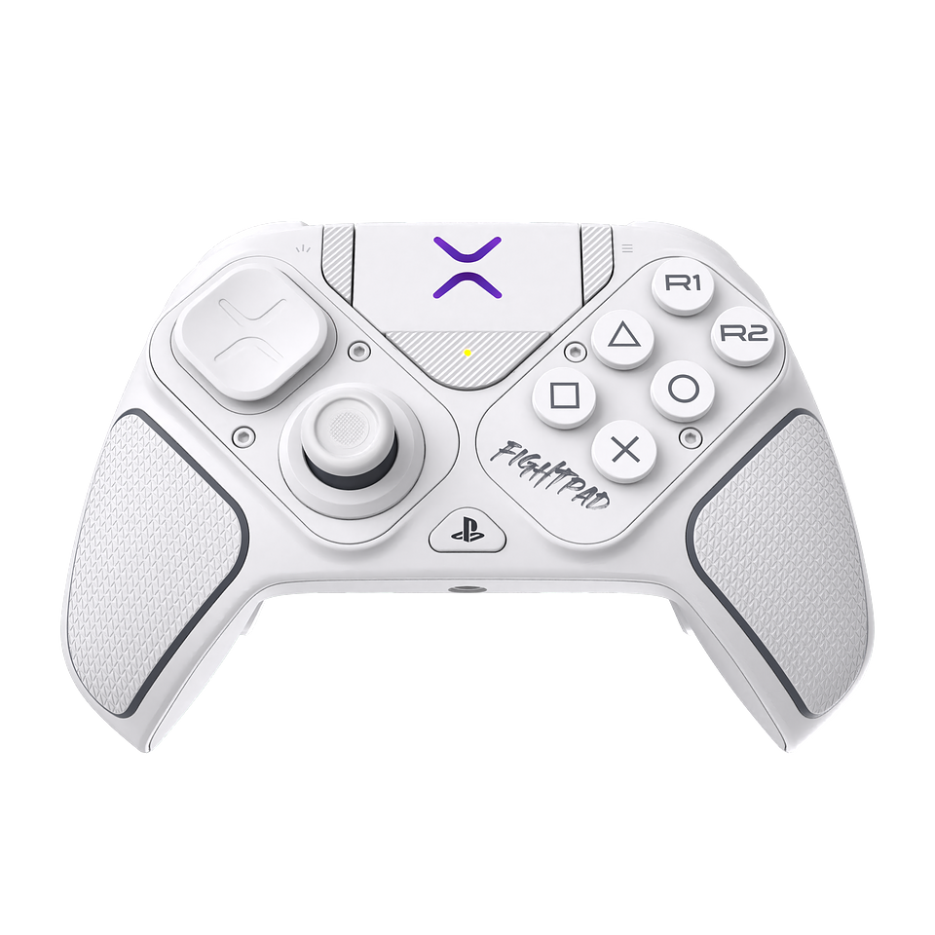

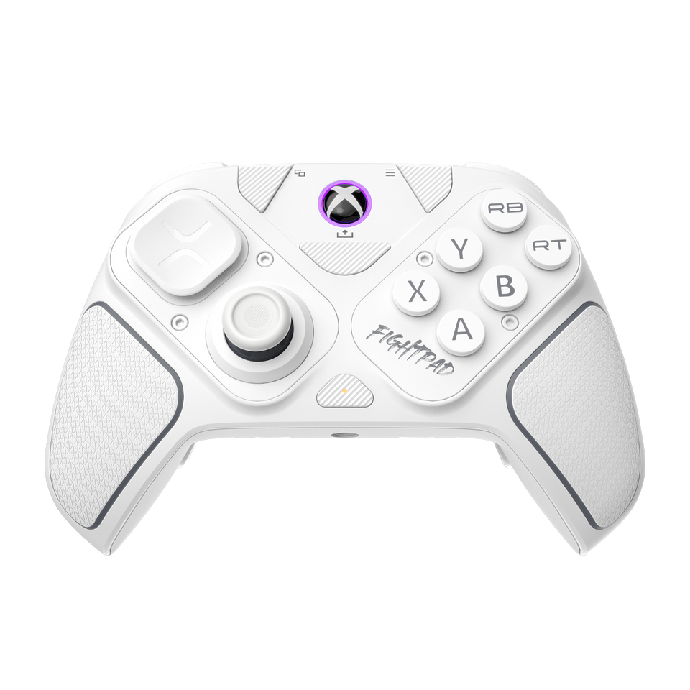

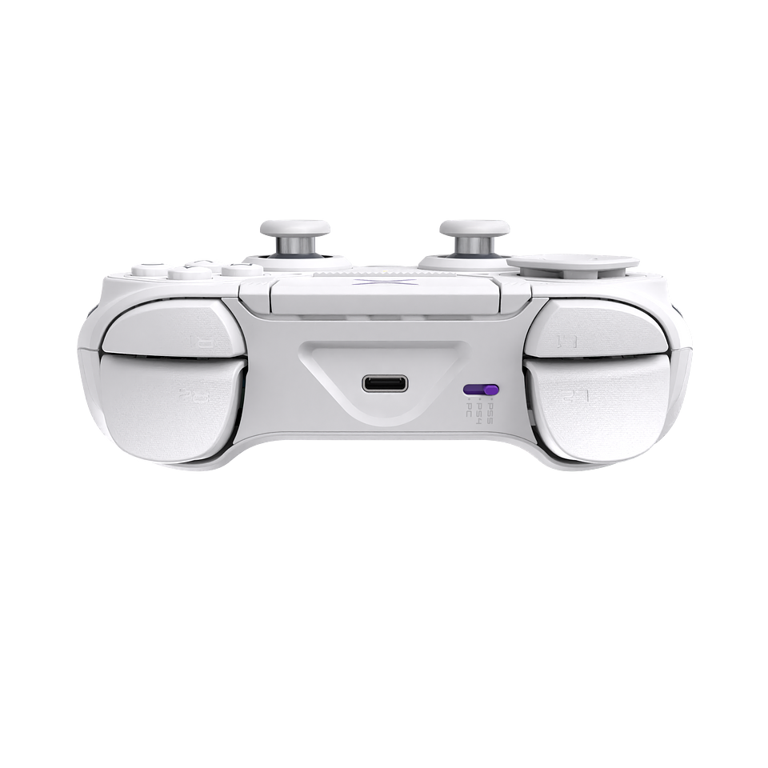

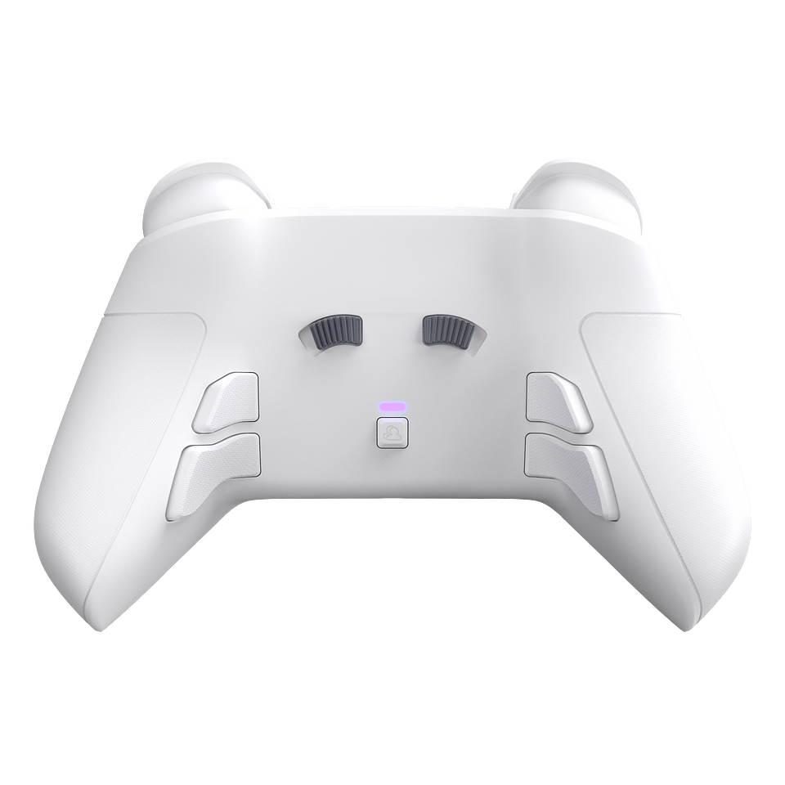

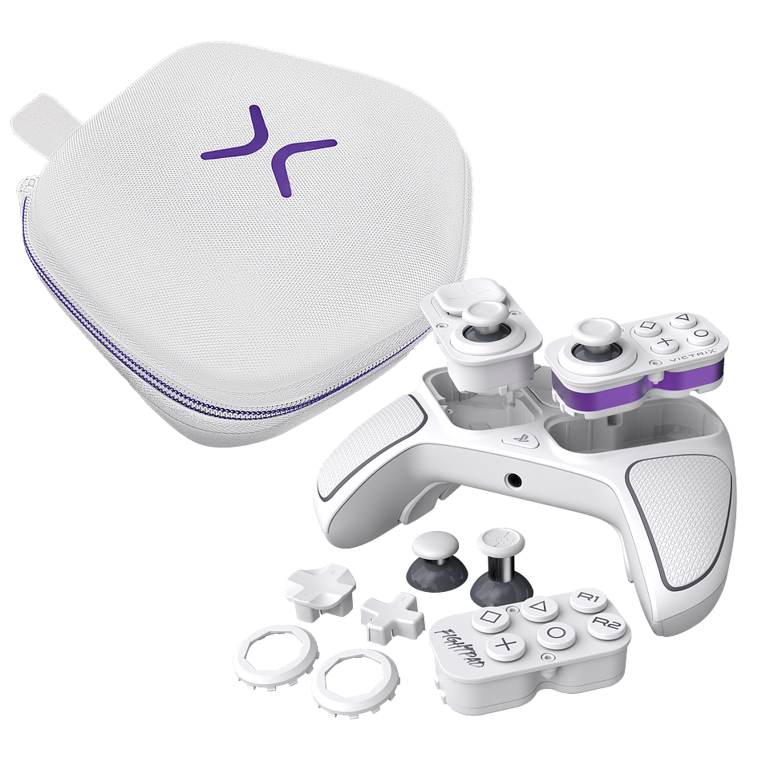

Kontroler Turtle Beach Victrix Pro BFG Reloaded to kolejna ewolucja wielokrotnie nagradzanego modułowego kontrolera bezprzewodowego Pro BFG, stworzonego dla elitarnych graczy, którzy wymagają precyzji, personalizacji i wszechstronności.

**Przeznaczony do gier walki, strzelanek i RPG**

Zaprojektowany z modułowym układem, kontroler Victrix Pro BFG Reloaded dostosowuje się do każdego stylu gry, zarówno w grach walki, strzelankach pierwszoosobowych, jak w grach RPG. Rdzeniem kontrolera są konfigurowalne moduły z wbudowaną technologią z efektem Halla, które zapewniają wymaganą precyzję. Dzięki trzem modułom i 11 wymiennym komponentom, w tym różnym gałkom (dwie standardowe nasadki, jedna nasadka kopułkowa, jeden drążek snajperski) oraz padom kierunkowym, gracze mogą dostosować swój kontroler do optymalnego komfortu i wydajności.Podczas gry na konsolach Xbox i podłączenia słuchawek, można wykorzystać atuty dźwięku przestrzennego Dolby Atmos z bezpłatną subskrypcją. Natomiast gracze na PS5 mogą podłączyć kompatybilny zestaw słuchawkowy przez port audio 3,5 mm kontrolera, aby doświadczyć dźwięku 3D w obsługiwanych grach. Kontroler został wyposażony w cztery przyciski tylne z możliwością szybkiego przypisania.W przypadku gier walki, ergonomicznie zoptymalizowany 6-przyciskowy moduł Fightpad z mikroprzełącznikami zapewnia precyzję na poziomie turniejowym, pomagając graczom z łatwością wykonywać bezbłędne kombinacje.

**Dostosowanie kontrolera do swoich preferencji**

Poza emocjami związanymi z rywalizacją, komfort i wygoda są kluczowe. Gracze mogą łatwo mapować przyciski, zoptymalizować spusty, dostosować martwe strefy i nie tylko, korzystając z bezpłatnej aplikacji Victrix Control Hub dostępnej na Xbox i Windows. Ulepszone uchwyty i ergonomiczna konstrukcja kontrolera zapewniają maksymalny komfort podczas długich sesji grania.Dzięki wbudowanemu akumulatorowi gracze będą mogli cieszyć się nawet 20-godzinną rozgrywką na jednym ładowaniu i doświadczyć bezprzewodowego grania z niskimi opóźnieniami i zasięgiem do 9 metrów. Alternatywnie, gracze mogą użyć 3-metrowego kabla USB-C, aby uzyskać solidną wydajność przewodową podczas rozgrywek turniejowych. W oficjalnie licencjonowanej dla PlayStation wersji kontrolera, przełącznik trybu wieloplatformowego pozwala z łatwością zmieniać tryby gry pomiędzy PS5, PS4 albo PC.

|  |  |  |
| --- | --- | --- |
|  | Victrix-Pro-BFG-Reloaded_XB_White_A+Premium_Lifestyle_Mobile_EN.jpg | Download |
|  | 6_Victrix XB Pro BFG Reloaded - Black.png | Download |
|  | 2_Victrix XB Pro BFG Reloaded - White.png | Download |
|  | 3_Victrix PS Pro BFG Reloaded - White.png | Download |
|  | Victrix_PS_Pro_BFG_Reloaded_Black_Lifestyle 3.jpg | Download |
|  | 6_Victrix XB Pro BFG Reloaded - White.png | Download |
|  | 8_Victrix PS Pro BFG Reloaded - White.png | Download |
|  | Victrix_PS_Pro_BFG_Reloaded_Black_Lifestyle 4.jpg | Download |
|  | Victrix_Pro_BFG_XB_Reloaded_Black_Lifestyle 4.jpg | Download |
|  | 6_Victrix PC Pro BFG Reloaded.png | Download |
|  | 3_Victrix PS Pro BFG Reloaded - Black.png | Download |
|  | 2_Victrix XB Pro BFG Reloaded - Black.png | Download |
|  | 2_Victrix PS Pro BFG Reloaded - White.png | Download |
|  | 1_Victrix PC Pro BFG Reloaded.png | Download |